Gašenje tvornice kombajna u Županji
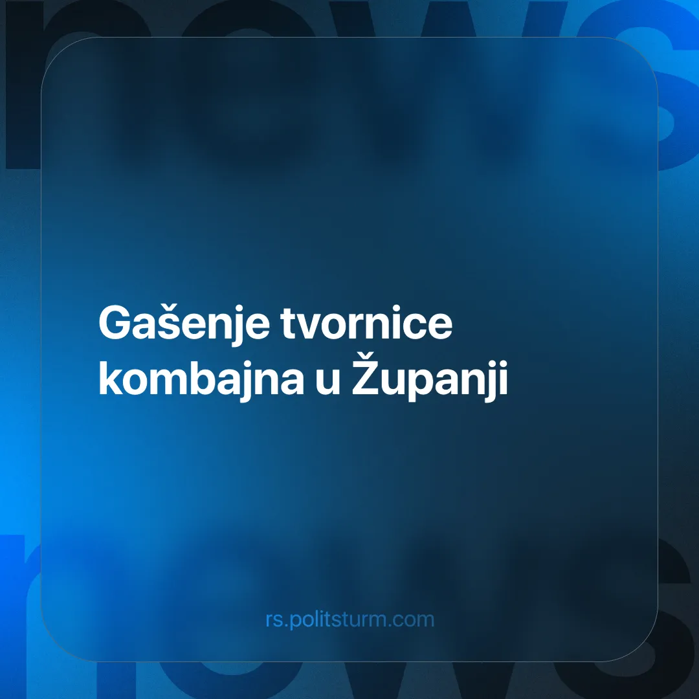

Оригинални чланак
2024-11-12
4 мин. читања

Oko 250 radnika ostaje bez posla nakon što je talijanska kompanija Same Deutz-Fahr odlučila ugasiti tvornicu kombajna Žetelice u Županji. Zadnji dan rada tvornice će biti 28. veljače iduće godine. Direktor i članovi uprave su već napustili tvrtku, a otkazi bi trebali krenuti već tijekom studenog.
Tvornica "Đuro Đaković" je počela s radom kao proizvođač poljoprivrednih strojeva i uređaja, a 2005. godine ju je preuzela talijanska grupacija Same Deutz-Fahr, koja je tvornicu integrirala u svoju hrvatsku podružnicu SDF Žetelice. SDF je jedan od vodećih svjetskih proizvođača traktora, kombajna i dizelskih motora. Tijekom svoje povijesti, Županjska tvornica je dobila reputaciju kao poznati izvoznik, uključujući priznanja za inovativnost i kvalitetu svojih proizvoda. Unatoč tim postignućima, tvornica je bila bitan izvor financija brojnim obiteljima, a njeno gašenje će pogoršati situaciju u toj lokalnoj zajednici. [1]
Sindikalni povjerenik Mladen Benković ističe kako će gašenje ove tvornice dodatno pogoršati situaciju na tržištu rada u regiji koja već godinama pati od nedostatka radnih mjesta. Gubitak radnih mjesta može potaknuti daljnje iseljavanje iz područja koje se već suočava s demografskim izazovima. [2]
Tvrtka SDF Žetelice prošle godine je ostvarila prihod od 44,22 milijuna eura, što predstavlja pad od 6 posto. Unatoč tome, poslovali su uz dobit od tri milijuna eura, što je rast od 45,6 posto, s oko 250 zaposlenih. Prema riječima direktora Damira Kobaša, plan za 2024. godinu trebao je biti smanjen na 210 do 220 kombajna, dok su ranije imali konkretne narudžbe za Tursku, Njemačku i Poljsku. Također je objasnio da je konačna odluka o likvidaciji donesena zbog pada narudžbi s ključnog ukrajinskog tržišta zbog izbijanja konflikta u Ukrajini.
Direktor je još krajem prošle godine uvjeravao radnike kako će tvrtka nastaviti s radom i da se neće ugasiti. Međutim, on i još trojica članova uprave su ranije napustili tvrtku, što je dodatno uznemirilo radnike, koji nisu imali informacije o stvarnom stanju. O daljnjim postupcima u vezi s likvidacijom sada će se brinuti likvidator i direktor grupe za proizvodnju i logistiku.
Sindikalni povjerenik je potvrdio da su se tijekom godine javljali potencijalni strateški partneri, među kojima su bili predstavnici kineskih i turskih investitora. Obilazili su tvornicu, analizirali poslovanje i radnicima dali nadu da će nastaviti s poslom. Međutim, nakon detaljnog uvida, partneri su odustali, a radnici sumnjaju da su došli samo radi prikupljanja tehnologije.
Također je naglasio da će prema likvidacijskom planu prvi otkazi za radnike SDF Žetelica krenuti već u studenom i da će sva prava radnika iz kolektivnog ugovora biti poštovana, uključujući i otpremnine od 896 eura po godini staža. Trenutno je u tvornici zaposleno 197 radnika. Njih oko 60-65 posto prima minimalnu plaću, što je 2019. godine dovelo do štrajka. Antun Štivić, regionalni povjerenik Panonske regije Sindikata metalaca Hrvatske, je spomenuo da je radnicima je ponuđena opcija zaposlenja u proizvodnji vagona tvrtke Đuro Đaković – Specijalna vozila u Slavonskom Brodu, s organiziranim prijevozom iz Županje.
U Hrvatskoj već neko vrijeme pada broj radnika u industriji, dok raste u sektorima poput turizma, građevinarstva i uslužnih djelatnosti. Slični trendovi pada broj radnika u industriji su se i ranije pojavljivali u razvijenijim državama. Proces deindustrijalizacije dolazi s napretkom tehnologije i time što industrija postaje sve manje profitabilna. Ova tri pojma su jako povezana. [3][4]
Naime kako kapitalist pokušava povećati produktivnost i smanjiti troškove proizvodnje, tako sve više pokušava unaprijediti tehnologiju i zamijeniti ljudski rad. Ali tehnologija ne stvara dodanu vrijednost nego samo prenosi vrijednost rada prethodno uloženog u proizvodnju tehnologije u produkt koji ta tehnologija proizvodi. Dodana vrijednost proizlazi samo iz ljudskog rada, a kako je udio ljudskog rada doveden na minimum i zamijenjen tehnologijom, tako i pada stopa profita kapitalistu.
I posljedično tome, kapitalisti traže nove sektore gdje mogu ostvariti veći profit. U Hrvatskoj su to uglavnom turizam, građevinarstvo i uslužne djelatnosti. A vlasnici industrijskih kompanija i tvornica, u potrazi za većim profitom, sele proizvodnju u zemlje gdje je jeftinija radna snaga.
Direktor Kobaš je spominjao događaje u Ukrajini i njihov utjecaj na tržište kao jedan od glavnih razloga pada narudžbi i gašenja tvornice. Iako takvi događaji stvarno mogu utjecati na tržište oni nisu glavni razlog zatvaranja tvornice u ovom slučaju. Sam direktor je spomenuo da je tvornica nastavila raditi narudžbe za ostala tržišta, a i rast dobiti u protekloj godini pokazuje da trenutno tržište i nije toliko ugroženo. Uz to, zatvaranje tvornice se nastavlja na već postojeći trend deindustrijalizacije i pada broja zaposlenih u industriji u Hrvatskoj što dodatno potvrđuje da je zatvaranje tvornice uzrokovano kapitalizmom, a ne vanjskim faktorima.
Utjecaj ovih promjena najviše pogađa radnike, koji gube radna mjesta i ostaju na milost i nemilost kapitalista i tržišta. Radnici u SDF Žetelici već su bili iskorištavani minimalnim plaćama, a zatvaranje tvornice dodatno ih stavlja u još težu situaciju. Zatvaranje tvornica, smanjenje plaća i sve veći udio nesigurnih i sezonskih poslova su odluke vođene isključivo interesima vlasnika kapitala, a ne radničke klase. Profit se ostvaruje isključivo na temelju iskorištavanja radnika, zbog čega će kapitalizam uvijek težiti smanjenju troškova rada i preseljenju industrije u zemlje gdje je radna snaga jeftinija. I tako kapitalizam sprječava razvoj stabilne ekonomije koja je temeljene na potrebama ljudi, a ne na interesima vlasnika kapitala.
U socijalizmu bi se proizvodnja organizirala prema potrebama društva, a ne isključivo prema profitu. Planirana ekonomija omogućila bi stabilnost proizvodnje i sigurnost radnicima. Umjesto masovnog zatvaranja i selidbe tvornica, ulagalo bi se u razvoj tehnologija koje pomažu razvitku i služe društvu i radnicima.
Ova situacija pokazuje potrebu za organizacijom radnika, koji se trebaju ujediniti u borbi za prava svoje klase kako bi se suprotstavili interesima vlasnika kapitala koji su trenutno vladajuća klasa. Samo ujedinjena radnička klasa pod vodstvom komunističke partije može ostvariti svoje interese i promijeniti postojeći sustav.
Izvori:
[1] - Talijanski vlasnici pokrenuli likvidaciju Same Deutz-Fahr Žetelice
[2] - SDF Žetelice gase proizvodnju kombajna u Županji
[3] - Zabilježen pad broja zaposlenih u industriji
[4] - Search | Državni zavod za statistiku

Оригинални чланак

